Press Release【書籍のご案内】
2025年11月20日
現役医師が医療と福祉の闇を告発！
202５年11月20日発刊

報道されず裁かれもしない！レイプ、虐待、身体拘束etc.
書籍「まんがで簡単にわかる！現役医師が告発する医療と福祉の無法地帯
～極めて悪質な手口と被害者たちの悲劇」
11月20日発売

株式会社ユサブル (本社：東京都中央区 代表取締役社長：松本卓也)は、医師・内海聡氏の書籍「まんがで簡単にわかる！現役医師が告発する医療と福祉の無法地帯～極めて悪質な手口と被害者たちの悲劇」を2025年11月20日(木)に全国書店及びネット書店にて発売します。
◆Amazon: https://www.amazon.co.jp/dp/4909249702/

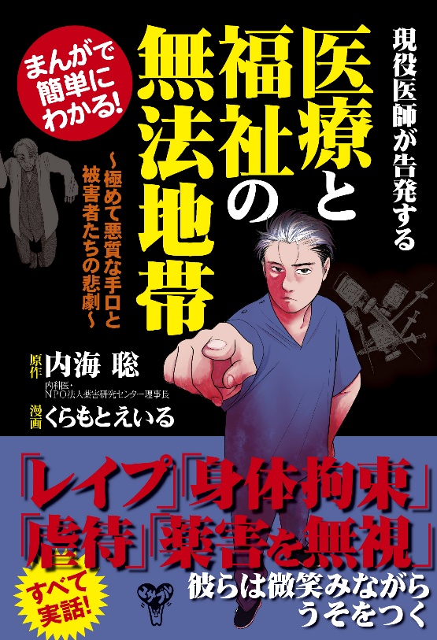
タイトル：「まんがで簡単にわかる！
現役医師が告発する医療と福祉の無法地帯
～極めて悪質な手口と被害者たちの悲劇」
著者：内海聡 漫画：くらもとえいる
発行人：松本 卓也
発行所：株式会社ユサブル
定価：1650円（税込）
発売日：2025年11月20日(木)
版型：四六判並製２２８p
発売店：全国書店及びネット書店
Amazon： https://www.amazon.co.jp/dp/4909249702/

【目次】
●医療と福祉の無法地帯①精神科病院で廃人にされる
●医療と福祉の無法地帯②医師による性犯罪の手口
●医療と福祉の無法地帯③児童相談所のずさんな虐待判定
●医療と福祉の無法地帯④老人ホームで多発する虐待と窃盗
●医療と福祉の無法地帯⑤子宮頸がんワクチン薬害の実態
●医療と福祉の無法地帯⑥新型コロナワクチン被害者遺族の苦悩

【著者プロフィール】
内海聡●Satoru Utsumi

筑波大学医学専門学群卒業後、東京女子医科大学付属東洋医学研究所研究員、東京警察病院消化器内科、などを経て、牛久東洋クリニックを開業。現場から精神医療の実情を告発した『精神科は今日も、やりたい放題』がベストセラー。2024年現在、断薬を主軸としたTokyo DD Clinic院長、NPO法人薬害研究センター理事長を務める。政治団体「市民がつくる政治の会」代表。Facebookフォロワーは18万人以上。近著に『医師が教える新型コロナワクチンの正体１～２』『心の絶対法則』『日本人だけが気づかない危機 日本消滅』（弊社刊）、『2025年日本はなくなる』（廣済堂 出版）『希望』（徳間書店）などがある。

「診察と称したレイプ」「保護と称した虐待」「人権を無視した身体拘束」etc
被害はうやむやにされ、誰も裁かれない不条理な世界。
闇に葬られ、表に出ない真実を、現役医の内海聡が告発！

後の

治療・保護と称した「レイプ」「虐待」「身体拘束」などが日常的に行われている日本。
医療と福祉の現場には、加害者たちが決して裁かれることのない無法地帯があります。
治療と言い逃れれば「レイプ」もなかったことになり、仮にたまたま起訴されても医師免許をはく奪されることもないというのが実態なのです。
治療・保護と称して、「虐待」「身体拘束」を行っている事実の多くは、身内に甘い体質により闇に葬られています。
医師や介護施設の恣意的な判断で「虐待」や「身体拘束」は正当化され、薬漬けや拘束の結果廃人にされている被害者が大勢います。
本書に描かれているエピソードはすべて内海聡医師が実際に見聞きした事実です。
ボケてなどいないにもかかわらず、精神科に強制入院させられ廃人と化した男性。
治療と称した性的行為を受け自死した女性。
盗難や監禁をもみ消す介護施設。
根拠なく子どもを保護して何年も返さない児童相談所。
ワクチン接種を勧めた結果生じた薬害を、決して認めようとしないどころか精神科受診を勧める医師。
これらは、大手メディアでは決して報道されず、野放しのままです。
この法治国家・日本において、そんな話は信じられないという人も多いかもしれません。しかし、身内に甘く、責任の所在もはっきりしない医療と福祉のシステムが、医療と福祉の無法地帯の存在を許してしまっているのです。
もちろん、すべての現場がそうだというわけではありません。しかし、私たちの想像以上にこの闇は広がっています。誰もが、いつ巻き込まれるかわからないのが現状です。
その手口を知り、いざというときに自分が泣き寝入りしないために知っておくべき必読書です。

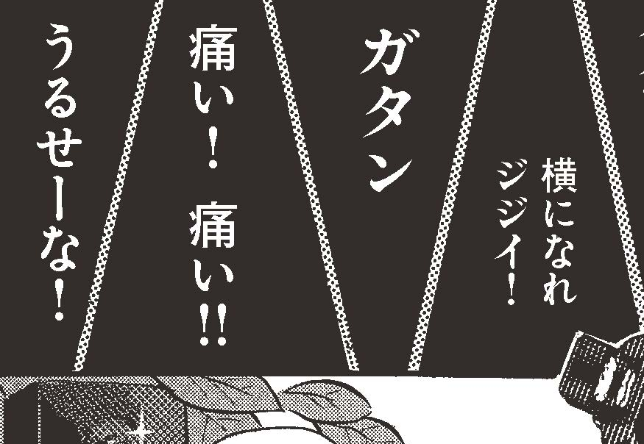
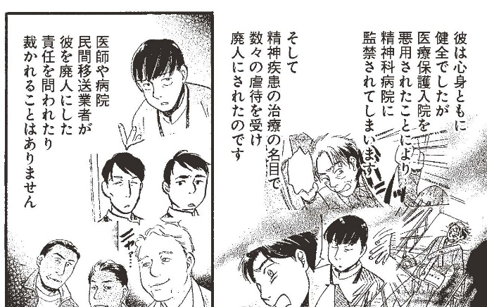
＜本書より＞

［会社概要］
会社名：株式会社ユサブル
代表者：代表取締役松本卓也(マツモトタクヤ)
本社所在地：東京都中央区日本橋蛎殻町2-13-5 美濃友ビル3F
TEL：03-3527-3669
設立：2017年2月7日
事業内容：書籍出版資本金：6,000,000円
企業サイト：http://yusabul.com/
書評・著者取材・情報掲載、画像提供 等 ご取材の問い合わせ先
TEL：03-3527-3669 FAX：03-4243-3564 E-mail：info@yusabul.com
株式会社ユサブル担当：松本卓也

